Міністерство освіти і науки України

Львівський національний університет імені Івана Франка

Факультет електроніки та комп’ютерних технологій

Кафедра системного проектування

Звіт

**Про виконання лабораторної роботи № 3**

**Класи**

Виконав:

Студент ФеП-11

Козуля Олексій

Перевірив:

Щербак С. С.

**Львів 2020**

**Мета:** дослідити базові методи роботи з класами

**Завдання:**

1. Не використовуючи System.Math реалізувати клас Rectangle з методами, що позволяють обрахувати периметр та прощу прямокутника. Кординати лівого верхнього та правого нижнього кута передаються параметрими в констуктор класу Rectangle.
2. Реалізувати завдання 1 використовуючи автоматично реалізовані властивості (AutoImplemented Properties) замість методів.
3. Не використовуючи System.Math реалізувати клас Circle з методами, що позволяють обрахувати довжину кола та прощу круга. Радіус передається параметром в відповідний метод. Константи для підрахунків повинні знаходитись в класі Circle.
4. Реалізувати завдання 1 та 3 використовуючи класи. Координати точок для класу Rectangle передавати параметрими в відповідні методи.

**Хід роботи**

3.1

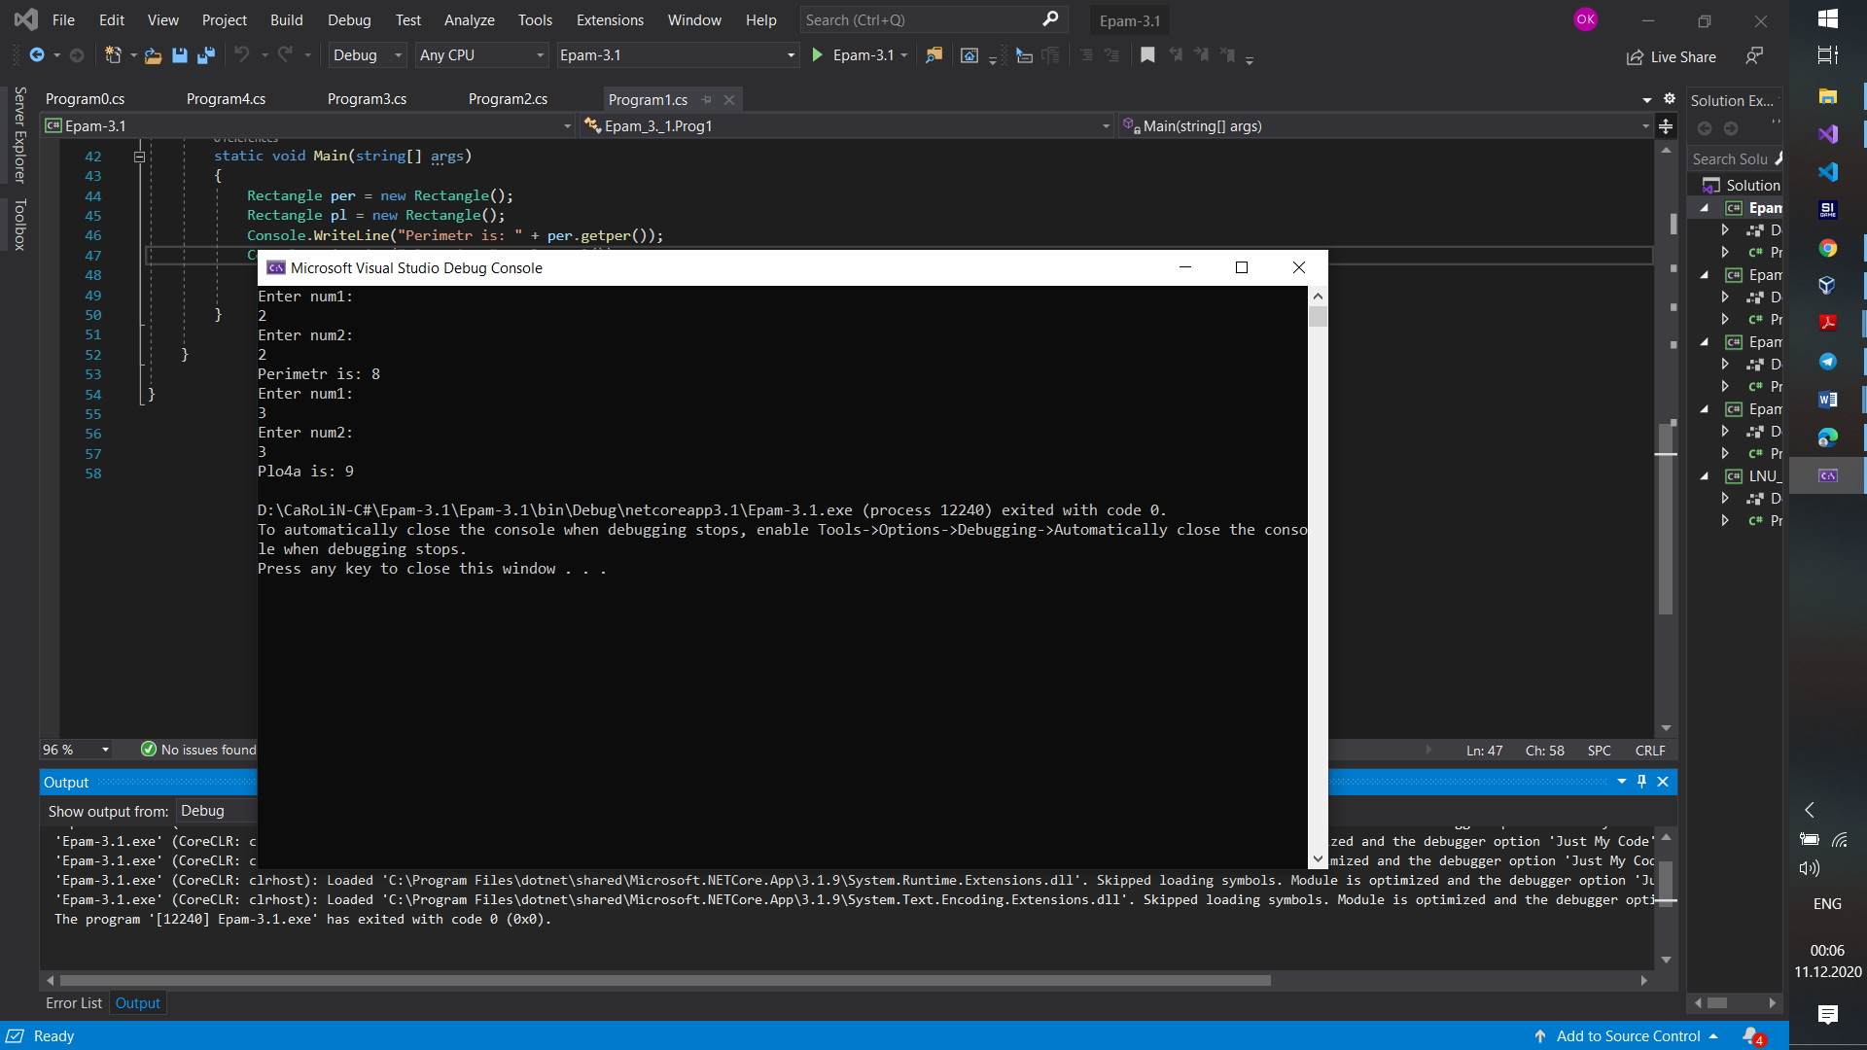

Code:

using System;

using System.Dynamic;

using System.Reflection.Metadata.Ecma335;

namespace Epam_3._1

{

public class Rectangle

{

private double sideA { get; set; }

private double sideB { get; set; }

public double getsideA()

{

Console.WriteLine("Enter num1: ");

sideA = double.Parse(Console.ReadLine());

return sideA;

}

public double getsideB()

{

Console.WriteLine("Enter num2: ");

sideB = double.Parse(Console.ReadLine());

return sideB;

}

public double getper()

{

double per;

per = (getsideA() + getsideB()) * 2;

return per;

}

public double getpl()

{

double pl;

pl = getsideA() * getsideB();

return pl;

}

}

class Prog1

{

static void Main(string[] args)

{

Rectangle per = new Rectangle();

Rectangle pl = new Rectangle();

Console.WriteLine("Perimetr is: " + per.getper());

Console.WriteLine("Plo4a is: " + pl.getpl());

}

}

}

3.2

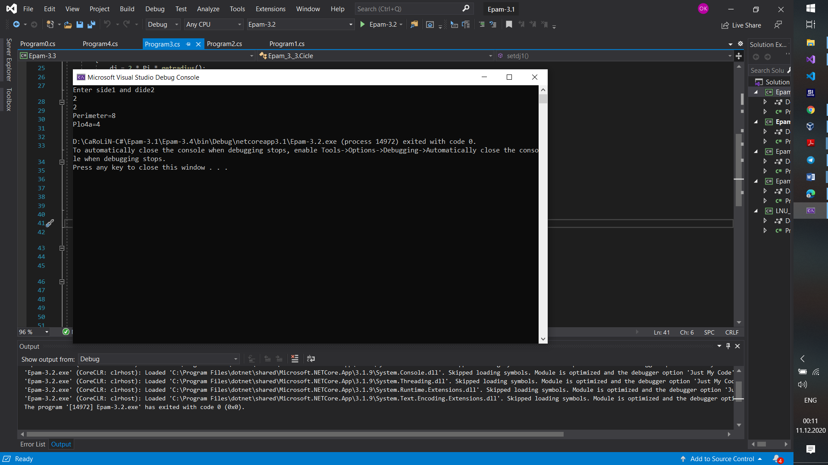

Code:

using System;

namespace Epam_3._2

{

public class Rectangle

{

public double sideA

{ get; set; }

public double sideB

{ get; set; }

}

class Program

{

static void Main(string[] args)

{

Console.WriteLine("Enter side1 and dide2");

var rctngl = new Rectangle { sideA = double.Parse(Console.ReadLine()), sideB = double.Parse(Console.ReadLine()) };

Console.WriteLine("Perimeter=" + (rctngl.sideA + rctngl.sideB) * 2);

Console.WriteLine("Plo4a=" + rctngl.sideA * rctngl.sideB);

}

}

}

3.3

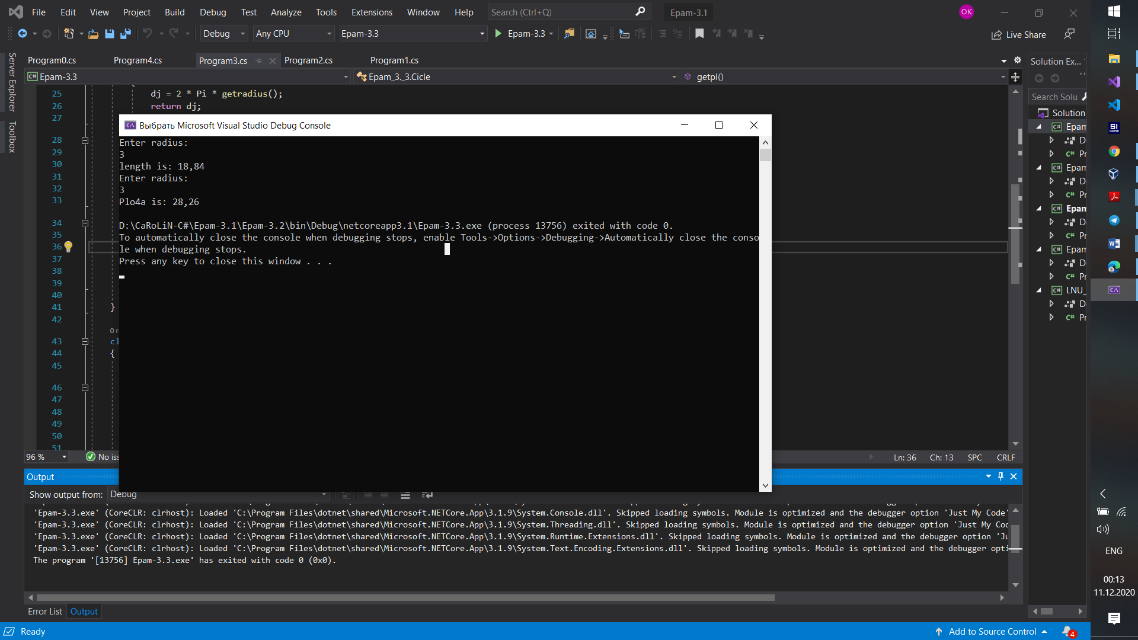

Code:

using System;

using System.Dynamic;

using System.Reflection.Metadata.Ecma335;

namespace Epam_3._3

{

public class Cicle

{

private double radius { get; set; }

private double dj { get; set; }

private double pl { get; set; }

private double dj1 { get; set; }

private const double Pi = 3.14;

public double getradius()

{

Console.WriteLine("Enter radius: ");

radius = double.Parse(Console.ReadLine());

return radius;

}

public double getdj()

{

dj = 2 * Pi * getradius();

return dj;

}

public double setdj1()

{

double a = getradius();

dj1 = a * a;

return dj1;

}

public double getpl()

{

pl =Pi * setdj1();

return pl;

}

}

class Prog1

{

static void Main(string[] args)

{

Cicle dj = new Cicle();

Cicle pl = new Cicle();

Console.WriteLine("length is: " + dj.getdj());

Console.WriteLine("Plo4a is: " + pl.getpl());

}

}

}

3.4

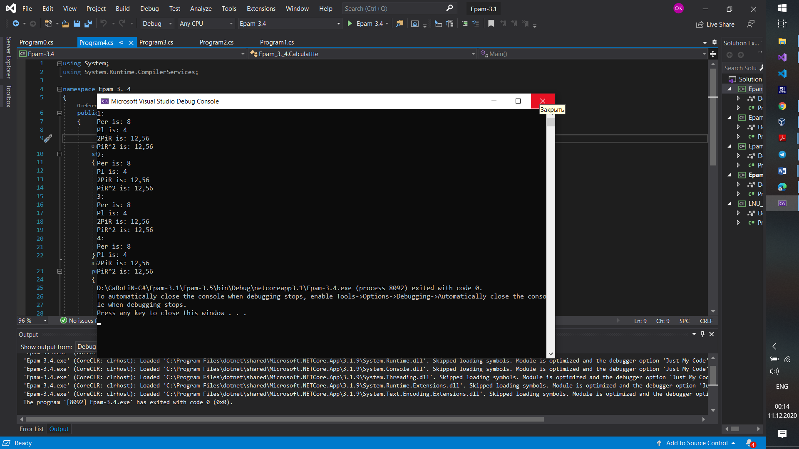

Code:

using System;

using System.Runtime.CompilerServices;

namespace Epam_3._4

{

public class Calculattte

{

static void Main()

{

Console.WriteLine("1: ");

Calculatte(2, 2);

Console.WriteLine("2: ");

Calculatte(2, 2);

Console.WriteLine("3: ");

Calculatte(2, 2);

Console.WriteLine("4: ");

Calculatte(2, 2);

}

private static void Calculatte(double a, double b)

{

const double pi = 3.14;

var res1 = (a + b) * 2;

var res2 = a * b;

var res3 = pi * (a * 2);

var res4 = (a * a) * pi;

Console.WriteLine("Per is: " + res1);

Console.WriteLine("Pl is: " + res2);

Console.WriteLine("2PiR is: " + res3);

Console.WriteLine("PiR^2 is: " + res4);

}

}

}

**Висновки:** обазові методи роботи з класами